**Notulen Jaarvergadering 2023**

**woensdag 24 april 2023**

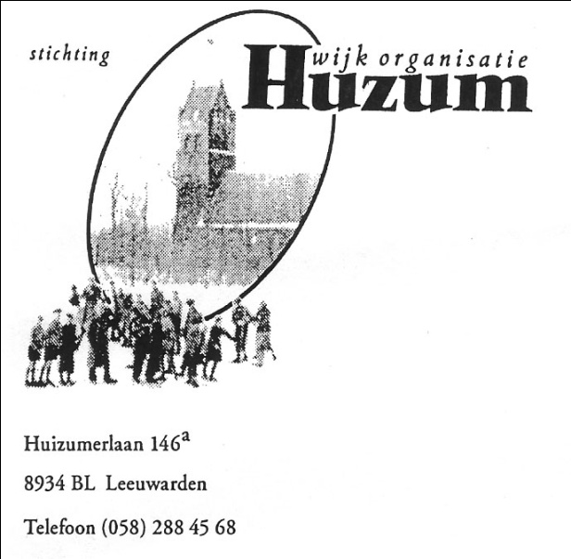

**Aanwezig: Koos, Johan, Lindert, Willem, Rika Jelly**

Afwezig:

**Opening door de voorzitter**

Koos opent de vergadering om 20.00 uur en heet iedereen welkom.

Koos dankt Rikky Hagen en Gijs (onze wethouder).

Tijdens deze sessie gaan wij verantwoording afleggen aan onze bewoners. Zowel van wat we hebben gedaan, als het financiële plaatje.

Koos geeft aan dat we een stichting en wijkpanel in een zijn. Voor beide hebben wij een budget.

We zijn afhankelijk voor vrijwilligers in de wijk en Koos dankt iedereen die zijn of haar bijdrage dit jaar heeft geleverd.

**Ingekomen stukken / mededelingen**

Koos vraagt of er vragen zijn over de notulen van vorig jaar. Hier heeft niemand wat over te melden. Er zijn geen ingekomen stukken ontvangen.

Terugblik op 2022 (kwartier a 20 minuten)

Koos neemt ons mee in het afgelopen jaar.

Koos geeft aan dat het een uitdaging is geweest om na corona weer op te kunnen starten en de bewoners naar het wijkgebouw te halen. We zijn begonnen met het houden van een promotietoer (ter vervanging van het wijkfeest). Een goed middel om in gesprek te gaan met de bewoners. Er waren veel ideeën, maar helaas 1 a 2 aanmeldingen via onze site. De ideeën waren best waardevol. We zijn begonnen met een buurtcafé. Het is een mooi succes. Puur alleen om de bewoners met elkaar in contact te brengen.

Naast het buurtcafé zijn we begonnen met Jamsessies.

Als er iemand in de wijk wat wil organiseren, dan is de zaalhuur gratis. Als er een commercieel belang is, dan vragen wij er wel een standaard bedrag. Helaas hebben we door dit beleid afscheid moeten nemen van de activiteit Naailes. Verduurzaming zien wij ook als een uitdaging. We zijn in gesprek met de Gemeente wat de mogelijkheden zijn.

De bingo is weer opgestart. Dit is en blijft een succesvolle activiteit en erg gezellig.

We zijn ook bezig met het aangezicht van ons wijkgebouw. We willen iets moois aanbrengen en zijn dit aan het verkennen. Dit ligt op de planning voor dit jaar.

We hebben best veel overlast van de jeugd om het wijkgebouw. We krijgen verontruste signalen van de wijk. De Gemeente heeft aangegeven dat ze bij de eerstvolgende vergadering aanwezig zijn, om hierover in gesprek te gaan. Sociaal wijkteam, Amaryllis en de Gemeente zijn hier dan bij aanwezig.

Aanwezigen tijdens deze vergadering ervaren ook de hoge overlast van zwerfafval. We nemen dit mee in het overleg.

Samenvattend was het een uitdaging om de activiteiten op te starten, maar we kijken positief naar de toekomst toe.

Tip vanuit de genodigden over onze website,,,, automatisch een nieuwsbrief versturen.

We moeten onderzoeken of en wat we meer met social media kunnen. Whatsapp groep, Facebook.

Onderwerpen wijkpanel:

We hebben best wel wat tijd gestoken in de herinrichting Huizumerlaan / Tijnjedijk. We willen hierover een informatie avond over organiseren. De eerste informatie avond Tijnjedijk zal eerst plaats vinden, en vervolgens Huizumerlaan. Het moet over meerdere schijven gaan. Wij zijn echt bang dat er straks met de aanpassing wordt begonnen, zonder dat bewoners / wijk geïnformeerd zijn. Koos wil het liefste dat we 2 data gaan plannen, zodat we in gesprek kunnen gaan met de Gemeente en met de bewoners.

Aangezien de Gemeente vandaag ook aanwezig is, geeft Johan aan dat we maximaal volgende week reageren op de stand van zaken.

Kustproject Borniastraat. Dit hebben we samen met writersblock en MCL weten te realiseren. We zijn er zeer content mee.

We hebben een bankje op de Huizumerlaan laten schilderen. Reconstructie pasveerweg. Hierbij is een mooi groen perkje gekomen.

We hebben een NL doet actie gedaan in de wijk. Dit was ook een succes en om dit vaker te doen in de toekomst.

Heroverweging Blauwe zone Oerset. We hebben een enquete gedaan. Hier is een uitkomst over en dit moet nog wel uitgevoerd worden.

Overlast dansschool Huizumerlaan. We zien dit als een vervelend probleem. De dansschool is een ondernemer. De bezoekers kunnen ook achter de dansschool parkeren, maar er wordt ook geparkeerd op de Huizumerlaan, zowel op straat als in de vakken. Er is in gesprek gegaan. Gemeente geeft aan dat we overlast moeten blijven signaleren. Er wordt beter gehandhaafd, maar de buurtbewoners die tijdens de jaarvergadering aanwezig zijn, geven aan dat zij nog steeds veel overlast ervaren. Een duidelijk signaal wat door de Gemeente wordt meegenomen.

Conclusie: we willen graag een betere handhaving en willen tevens evalueren met alle partijen.

We kregen van Bart van der Scheer van de Gemeente een bericht om de verlichting huizum dorp te vervangen. Bepaalde aanpassingen zijn gedaan, maar ivm de kosten en miscommunicatie niet bij de Huizumerlaan. We blijven in gesprek met De heer van der Scheer.

De Gemeente wil met ons in gesprek om de speeltuin Abbingapark meer Inclusief te maken. Daarmee wordt bedoeld, ook voor minder validen. We willen uiteraard geen parkeeroverlast daar van krijgen.

**Financieel jaarverslag door de penningmeester**

**Johan leidt iedereen door de documenten Balans/rekening.**

**Kascommissie / Kascontrole**

De kascommissie heeft goede vragen gesteld die door Johan goed zijn beantwoord.

**Bestedingsdoel Wijkpanelbudget 2022**

* Uitleg opbouw panelbudget
* Input aanwezigen / oproep

We zijn 1 totale groep. Wij krijgen het wijkpanelbudget ook op de zelfde rekening van andere gelden. Het bedrag helpt ons wel om zaken makkelijker te realiseren.

Koos geeft aan dat er op onze site een formulier staat, waar ideeën ingevuld kunnen worden.

**Aftredende en Nieuwe leden volgens plaatsingslijst**

Niemand heeft er bezwaar tegen dat de leden op de plaatsingslijst blijven zitten voor het komende jaar. Koos maakt gebruik van het moment om aan te geven dat de vertegenwoordiging van de wijk beter kan en dat we er open voor staan, om nieuwe mensen toe te laten in onze wijk.

**Rondvraag en sluiting**

Een bewoner geeft het volgende aan: Plaatsen van de Jansoniusstraat / Opslag. De bewoners durven met name in de weekenden haast niet uit de parkeerplaats weg te rijden, doordat er in deze straat veel te hard wordt gereden. Er zijn al meerdere aanrijdingen geweest. Deze bewoner wil hulp om in gesprek te gaan met de Gemeente.

Tevens wordt er aangegeven dat de bestrating in Huizum dorp erg slecht is, en dat er mensen niet meer daar doorheen durven.

Er wordt ook aangegeven dat het bruggetje bij Intratuin ( bij de potmarge) erg slecht is.

Er blijkt nog een gevaarlijk hoekje. Verlengde schrans, Borniastraat. Koos geeft aan dat we vaker samen werken met Huizum West. Dit onderwerp was daarbij ook een punt want ons aan gaat, en het gaat daar ook vaak fout. Op dit grensgebied willen we samenwerken en juist niet aangeven wat wel of juist niet bij ons hoort.

Iedereen vond het een goede vergadering.

**Borrel**

Koos sluit de jaarvergadering om: 21.39 uur.